ASSOCIATION D’ACTION SOCIALE, CULTURELLE, SPORTIVE ET DE LOISIRS
DU MINISTÈRE DE L’AGRICULTURE DE LA SOUVERAINETE ALIMENTAIRE

L.E.G.T.P.A de Limoges Les Vaseix - 87430 VERNEUIL/VIENNE
 05.55.48.44.00  05.55.00.11.40

JOURNEE SAINT PARDOUX AVEC ACTIVITE ACCROBRANCHE LE MATIN ET ACTIVITE NAUTIQUE L’APRES-MIDI
Le dimanche 25 Juin 2023
LIMITE A 50 PARTICIPANTS
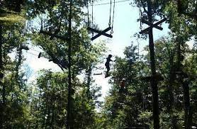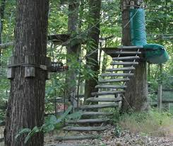

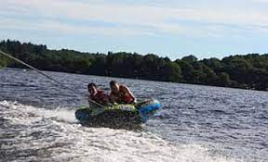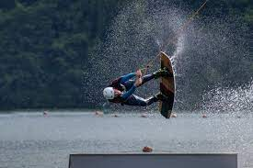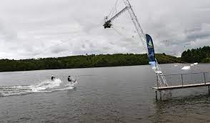

 Arrivée à 8h45 précises à l’entrée de l’accrobranche pour commencer à 9h00.

 Pique-nique site Fréaudour à partir de 12H30 non fourni (snack sur place)

 A partir de 14H30, activité nautique au choix sur le site de Fréaudour : Babysky (jusqu’à 11 ans), Bouées tractées, Téléski, Wakeboard (1choix par participant)

 Départ 18H00
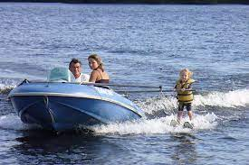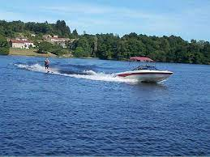

ASSOCIATION D’ACTION SOCIALE, CULTURELLE, SPORTIVE ET DE LOISIRS
DU MINISTÈRE DE L’AGRICULTURE DE LA SOUVERAINETE ALIMENTAIRE

L.E.G.T.P.A de Limoges Les Vaseix - 87430 VERNEUIL/VIENNE
 05.55.48.44.00  05.55.00.11.40

BULLETIN D’INSCRIPTION JOURNEE SAINT PARDOUX

DU 25/06/2023

Bulletin d’inscription à retourner à votre correspondant AVEC LE PAIEMENT avant le jeudi 1er juin 2023.

Participants : Agent ASMA + Conjoint et enfants encore à charge

Service (*): …………………………………Correspondant(*) ……………………

Adultes et enfants : 15€ (pour les deux activités) subvention 50 % ASMA

Nom – prénom de l’agent (*): ………………………………………………………………………………………………………….

N° de téléphone (*) :…………………………………Adresse mail (*) : ………………………………………………..…..

(*) Mention obligatoire

Participants et choix de l’activité nautique :

Activité nautique de l’après-midi à choisir. Une activité par personne |  | Activité nautique  Cocher l’activité choisie)
Nom et Prénom | Date de naissance | Babyski  (jusqu’à 11 ans) | Bouées tractées | Téléski | Wakeboard

SOIT NOMBRE DE PARTICIPANTS : Les chèques vacances sont acceptés.

 | Nbre | TOTAL | Montant chèque | Montant CV | TOTAL
Adultes et enfants | ……. x 15 €

 Pour les retraité(e)s envoi par courrier du bulletin d’inscription, accompagné du règlement par chèque ou CV à l'ordre de ASMA 87, avant le 1er juin 2023 à : Gilles CHEVALIER 31 rue de Messine 87100 Limoges
 Les chèques seront encaissés une fois l'activité passée.
 Votre inscription sera prise en compte dans la limite des places disponibles, tirage au sort possible si trop d’inscriptions. La confirmation sera donnée par votre correspondant local.

Responsables et contacts :
Julie Monnier : 06 84 62 98 95 - julie.monnier@agriculture.gouv.fr

